_________________________________________________________________________

**Ckv kunst dossier**

_________________________________________________________________________

opdracht 2 :

favorieten acteur: ryan reynolds

favorieten architect : julian Roth

beeldhouwer: leonardo da vinci

danser: michael jackson

dj: Niviro

filmregisseur: Joachim Rønning

fotograaf: jac verschuren

klassiek componist: mozart

rapper: rapper sjors

rockband : ac dc

schilder: leonardo da vinci

singer: the swing hoppers

Opdracht: 3:

film, design.

films want films kunnen heel goed zijn in entertainen.

design want ik vind voornamelijk met programma's op printplaten kan je design heel veel uitmaken.

Opdracht 4:

films, oorlogsbegraafplaats

opdracht 6:

assassins creed 2 het is een spel uit 2008 met een prachtige meelevende verhaallijn

terwijl je renaissance italië klimt en je verhaal lijn bevorderd.

de eerste keer dat ik er mee in aanraking kwam was ik 8 jaar oud en ik vond het zo prachtig dat ik het zelf nog speel en soms terug kijk.

_________________________________________________________________________

**Naam: merlet Guide. Vak: Ckv culturele activiteit design. Datum: 1-11-2022**

**___________________________________________________________________**

**Verwachtingen:**

wat maakt een goede onderzoeksvraag?

Een goede onderzoeksvraag is een vraag waar je op veel manieren antwoord kunt geven. Het moet relevant kunnen zijn, haalbaar, focus maar op een onderwerp en zorg dat je onderwerp niet te breed is waardoor je vraag licht kan schijnen op andere inzichten.

**Onderzoeksvraag:**

welke elementen maken dit object tot design?

**zakelijke gegevens:**

**Object:** Fiets

**Naam:** Arc-bicycle

**Bouwjaar:** 2016.

**Productietijd:** 3 maanden

**sponsor:** Mx3d

**designers:**

Harry Anderson (Industrial Design, RMIT University, Melbourne)

Stef de Groot (Industrial Design Engineering, TU Delft)

Ainoa Areso Rossi (Civil Engineering, TU Delft)

Sjoerd van de Velde (Mechanical Engineering, TU Delft)

Joost Vreeken (Aerospace Engineering, TU Delft)

**de Arc-bicycle:**

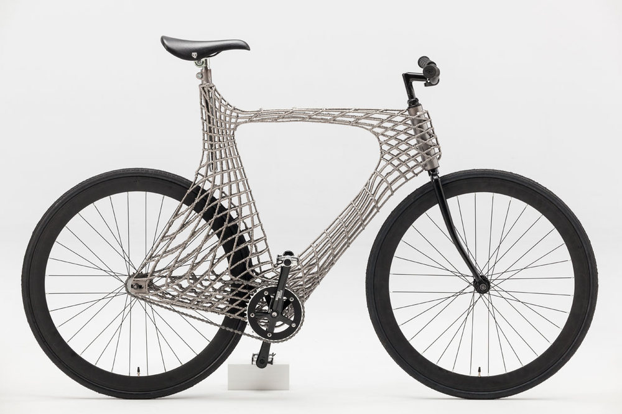

**_________________________________________________________________________**

**_________________________________________________________________________**

**Vorm en functie**

**Vorm:**

Het design is afgeleid van een standaard racefiets ,maar het frame is verdikt voor meer structurele integriteit .Je kan bijvoorbeeld zien in het design dat er niet gekozen is om het solide te maken maar diamanten vormpjes voor het frame.

**Functie:**

de functie van dit object is om gewoon als fiets te dienen en te laten zien wat je met metaal 3d printers kan doen je kan bijvoor de diamant figuurtjes zien in het frame van de fiets die zijn er om zo min mogelijk materiaal te gebruiken en de figuren zullen een beetje dienen als stationaire spieren waardoor het frame sterker is .

**Materiaal:**

Het gekozen materiaal is staal, want dat is een makkelijk materiaal om te werken bijv: lassen en 3d printen. Het zorgt ook voor veel structurele integriteit in het frame, maar omdat het ge3d-print is krijgt het een hele grove textuur met veel lijen .

**Techniek:**

De techniek die gebruikt is 3D-printen en lassen. waarom 3D-printen gebruikt is voor het frame komt omdat metaal 3D-printen vrij ongebruikelijk is en de studenten wilden zien of ze er een fiets van konden maken . Het lassen is voor de ge3D-printen onderdelen aan elkaar te krijgen zodat de fiets niet uit elkaar zou vallen.

**Context:**

Eigenlijk is de context niet heel speciaal, omdat de studenten hadden een opdracht gekregen vanuit universiteit delft. Om een product te maken die voldoet aan een aantal eisen . Waardoor de groep op het idee van de Arc-bicycle kwam.

**Visie:**

De visie achter de fiets was om er achter te komen of dit een valide manier is om objecten te produceren. Waar wij eventueel later andere producten door kunnen maken van hun ervaringen en problemen waar anderen van kunnen leren.

**_________________________________________________________________________**

**_________________________________________________________________________**

**Onderzoek en inhoud:**

**Innovatie :**

en dan komen we toch terug op de onderzoeksvraag. Welke elementen maken dit object to design? De innovatie, want het is zo innovatief om een product te 3D-printen en dan noch wel van metaal. We wisten dat het mogelijk was maar het was amper in de practijk gebracht. Tot toen dit heeft ons laten zien dat het heel goed kan om producten te 3D-printen in metaal zoals bijvoorbeeld de fiets of eventueel nog vele andere producten. Nu weten we dat het kan en dit zou als beginpunt gezien moeten worden voor veel andere producten

**Presentatievorm reclame:**

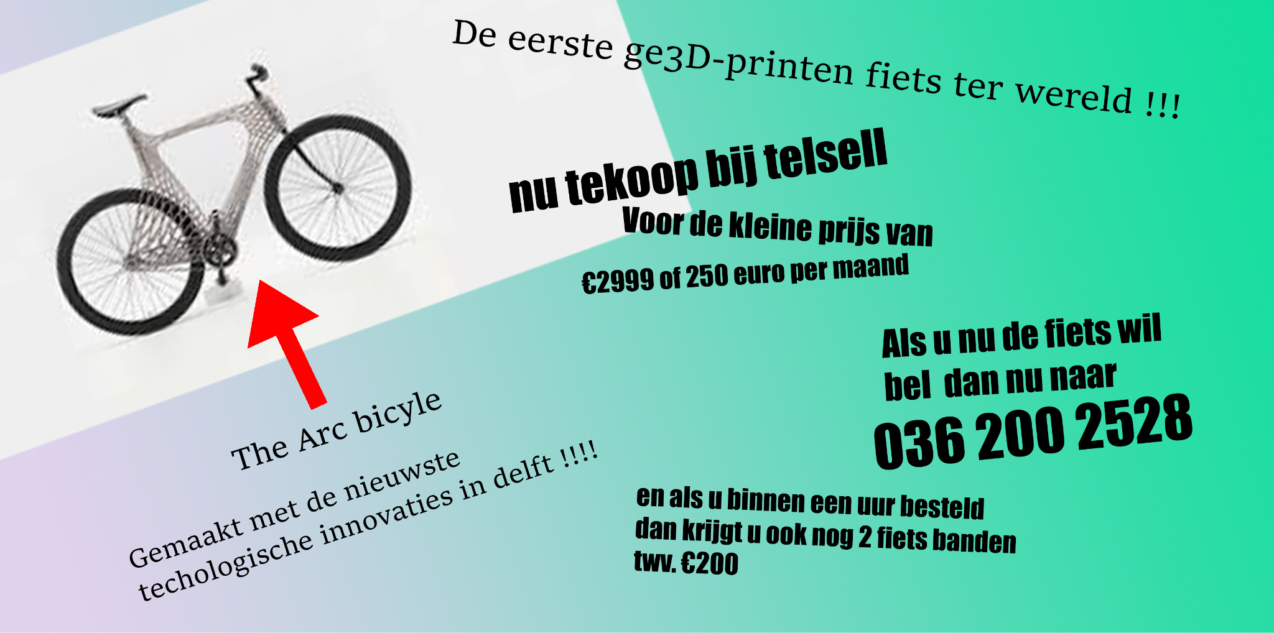

**Mijn mening:**

mijn mening over het object is:

ik vind het niet een hele mooie fiets of een praktische fiets maar waarom ik dan toch deze fiets heb gekozen ik vind de productie er achter mooi ik hou van het ontwerpen van spullen en voornamelijk cnc machines waaronder 3D-printers en metaal 3D-printers vind ik zo speciaal en alle dingen die je er mee kan doen ik vind het iets prachtigs waardoor ik deze fiets toch special vind op een manier die toch mijn interesse weet te wekken.

**_________________________________________________________________________**

Game dev:

de game start met een apocalyps alien/zombies vallen aan er ontstaat een oorlog op jou wereld tussen 2 verschillende soorten wezens deze oorlog zal 100 jaar duren

aan het begin van de oorlog heerst er een ijstijd je komt in een gevecht en je probeert jezelf te beschermen maar je gaat KO je lichaam vriest in en na een lange ijstijd wordt je wakker.

bijna iedereen is dood en die aliens zijn nog steeds in oorlog alec ging op pad en kwam een survivor kamp tegen daar woonde 3 mensen (eva snow, de fransman, Rogier).

je hebt gelijk een klik met de fransman hij helpt jou uiteindelijk om van het kamp een dorp te bouwen.

de storie gaat verder de fransman helpt jou om de controls te leren en gaat mee op pad om onderdelen te zoeken voor een machine die de aliens kan verdelgen en vrede kan terugkeren op aarde.

aan het einde van de game worden eva en alex een koppel en trouwen, maar in een romantische scène backstabbed de fransman eva en je komt erachter dat de fransman een vieze verrader is.

jij bent alec walker

Alec walker de hoofdpersoon en wordt door anderen in de game alex genoemd hij heeft bruin haar is amerikaans wit en hij komt uit florida hij is van eerst schieten en dan vragen hij kan heel verstandig zijn maar ook roekeloos als het persoonlijk is maar dat is ook wel nodig in deze tijd . hij is heel veel gehecht aan vrienden en familie en zijn basis op wat er nog over is op deze versie van aarde en krijg later in het spel een interesse naar ava snow zij zullen tegen het einde van het spel trouwen

Ava snow is een van de survivors net als alec walker. ava is ook amerikaans en wit en komt uit texas. ava een voormalig soldaat in de 100 jarige oorlog en is ook ingevroren met de 3 andere survivors ze is een hard persoon bruut intimideren bloed lustig persoon boos op degenen die hun ras zoveel pijn heeft gedaan

De fransman (heet eigenlijk jaap maar wordt alleen fransman genoemd)

hij heeft bruin haar en zit altijd in zijn chef outfit met zijn chef hoed en pak

is een behulpzaam persoon hij leert het hoofdpersoon veel dingen en helpt hem met het bouwen van de operatie basis hij lijkt heel goed en aardig maar heeft hij een ander doel om uiteindelijk te bereiken?

rogier (zonder achternaam voor specifieke redenen) mysterieuze shopkeeper van de survivors niemand weet wie hij is maar hij leeft in zijn winkel genaamt rogier's winkel hij heeft een valuta op gezet en hij komt aan spullen waar niemand weet waar hij het vandaan haalt maar toch heeft hij het het is een vreemde man zeer aardig maar men weet niet wie hij was en wie hij nu is

**Foto’s**

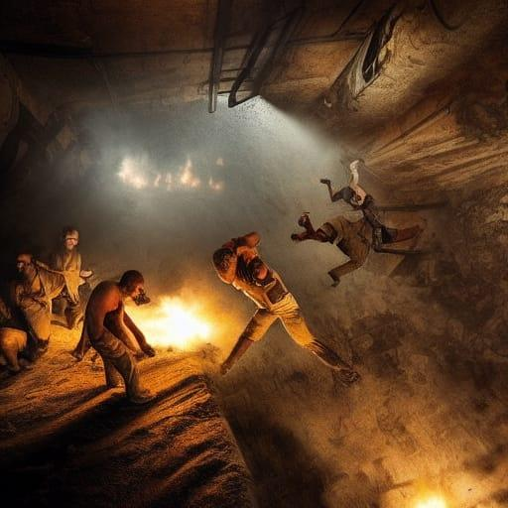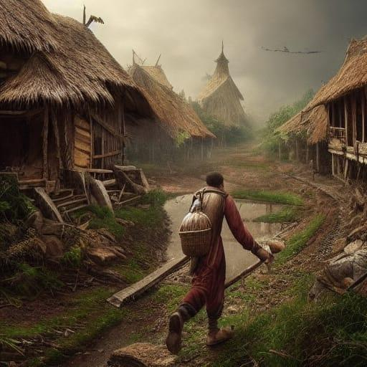

**De leukste thuis:**

brad williams geboren:1984

brad kwam op het idee voor een komedie carere bij in live show in 2003 de cabaretier die po podium stond was carlos mencia die grappen aan het maken was over dwergen mensen om brad(een dwerg) heen waren bang om te lachen mencia zag hem zitten en vroeg hem het podium op hij vertelde een aantal grappen en mencia was onder de indruk en hij vroeg na de show aan brad om mee te gaan met zijn tour als opening act en sindsdien is brad williams de openingsact van mencia en begon hij met stand-up comedy

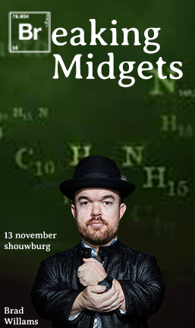

**verkooppraatje:**

<https://www.funda.nl/europe/belgie/huis-42828775-heidestraat-101-b74/>

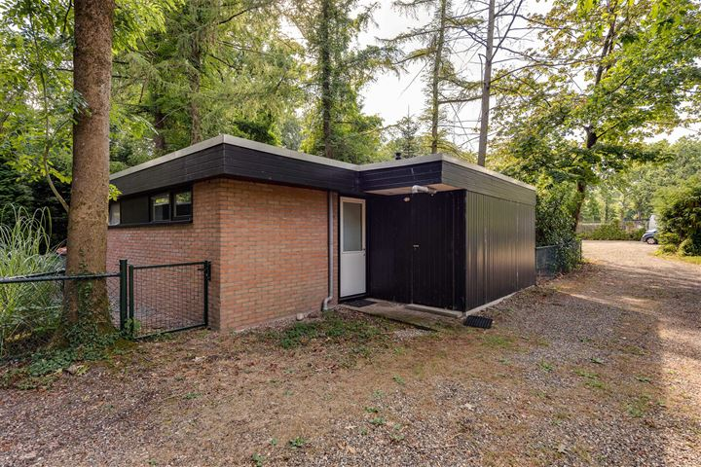

←—-- dit huis hier die is prachtig

# **Heidestraat 101 B74 België**

# **waarde:75.000 euro of 10.884.414,63 japanese yen voor de liefhebbers**

jij hebt een huis nodig maar hebt amper geld dan koop je dit prachtig huis in een minder mooi land (belgië) met 50 m² leefruimte is het groter dan de gemiddelde studenten appartement in amsterdam voor minder dan de helft van de prijs

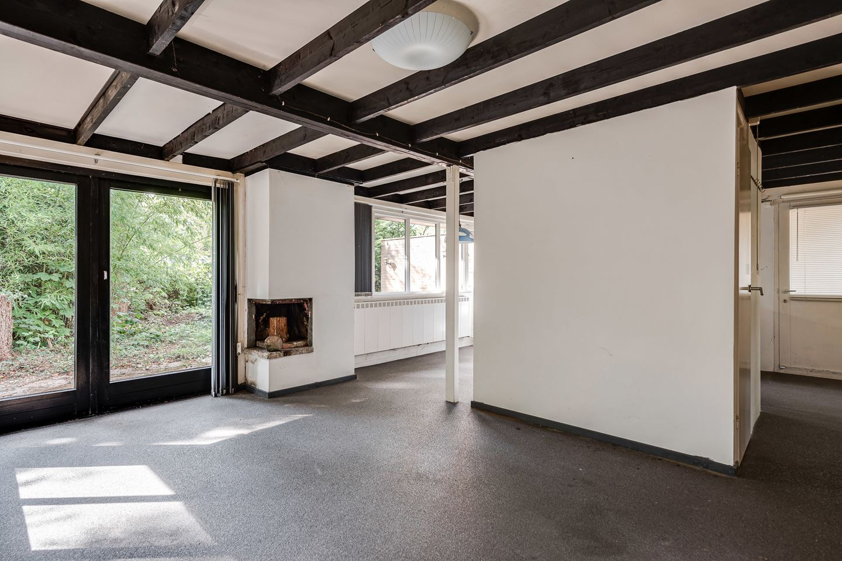

met open vloerplan —--->

het is misschien een opknappertje maar het is het waard, want als jij een mooie vrouw ziet staan met mentalen problemen ga jij er ook nog op af hetzelfde geldt voor dit huis

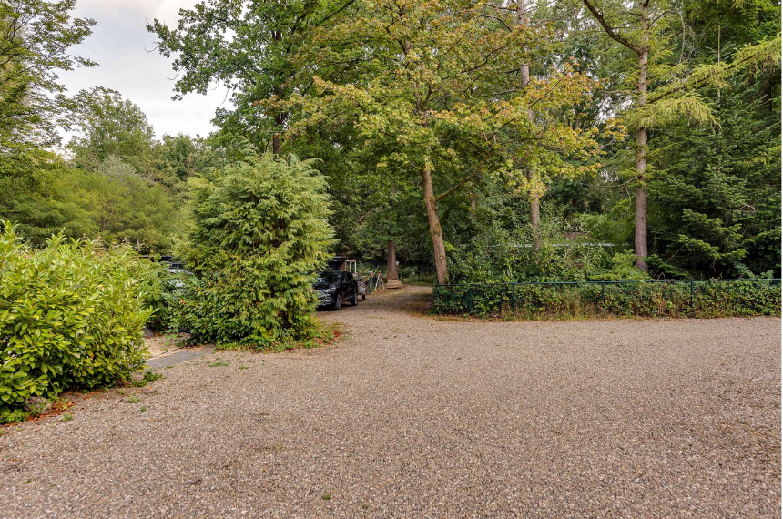

het huis staat midden in het bos.

perfect dus voor je kinder ontvoer praktijken,want wie zou gaan zoeken midden het bos in jouw huis. Helaas heeft het daarentegen geen kelder.

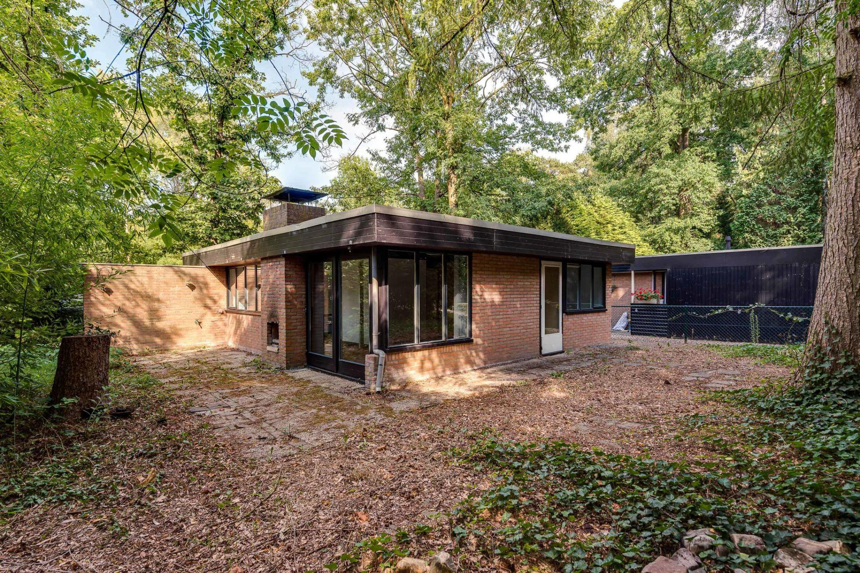

deze vrijstaande bungalow is rustig gelegen en op fietsafstand van een recreatie park .Het heeft een kavelgrootte van 495m² .met 2 slaapkamers een half open keuken een badkamer en een zuid gerichte tuin

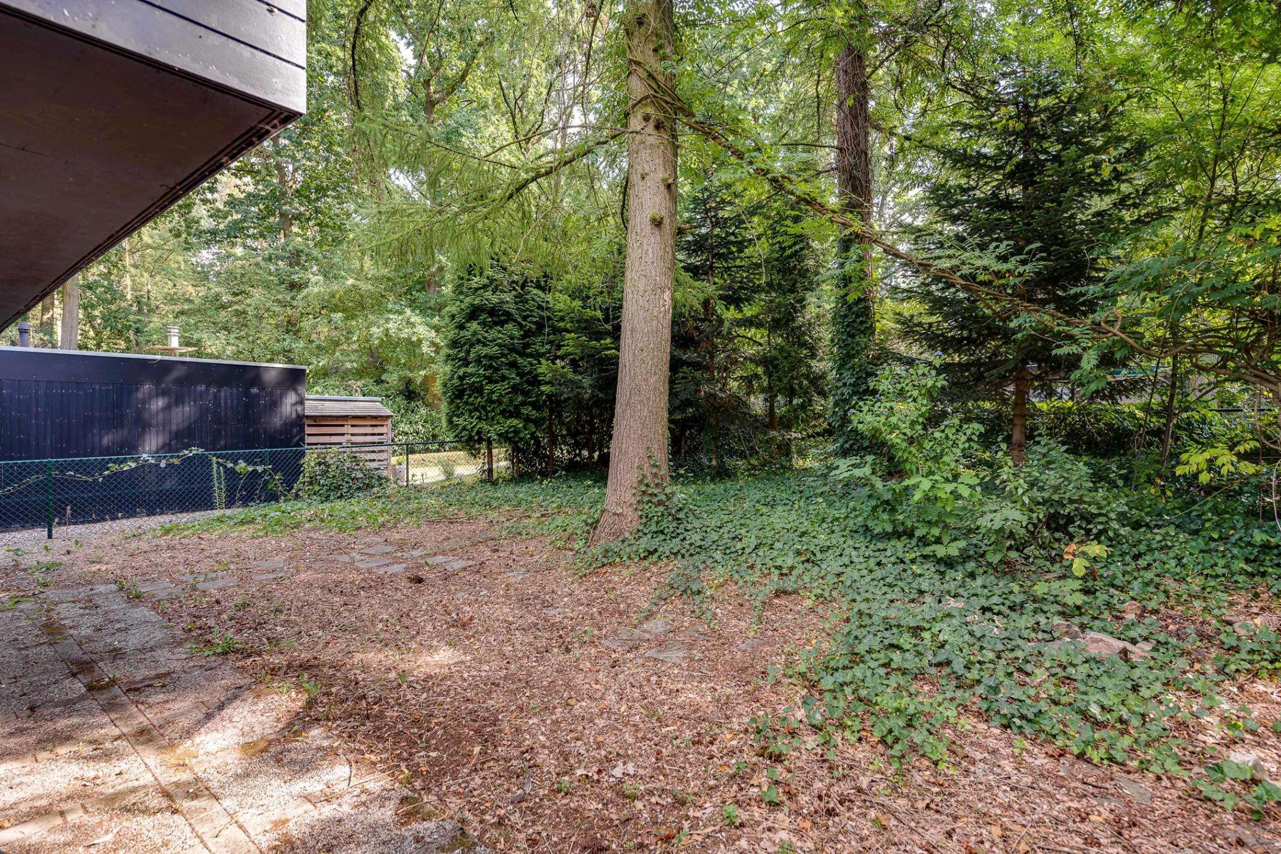

het bouwjaar van dit huis is 1979. en heeft alle voorzieningen die je maar kan hebben gas, water, licht, wifi zelfs een wasmachine.

ook een houtkachel lekker met anderen warm houden bij het vuur in de winter?.

daarentegen heeft het huis ook gewoon een cv-ketel dus u zal het nooit koud hebben.

tenzij de hout en gas prijzen te hoog worden

**Opdracht beter goed gejat dan slecht bedacht**

**jij bent zo VS Silencio:**

wat hoor ik qua overeenkomst?

nou eigenlijk hoor je dezelfde achtergrond muziek bij silencio als bij jij bent zo

dezelfde instrumenten, ritme en nog een aantal dingen meer

welke verschillen hoor ik?

natuurlijk de taal en wat mijn spaans tegen mij zegt is dat de teksten zowat niet overeen komen en silencio is de gitaar veel harder dan bij jij bent zo in dat opzicht is jij bent zo veel rustiger en iets slomer

**St**

**Still VS Zo stil:**

wat hoor ik qua overeenkomst?

het zijn weer bijna de zelfde nummers de muziek lijkt heel erg op elkaar de titel betekent hetzelfde na mijn weet het zijn beide wat verdrietige nummers waardoor je vaak dezelfde sfeer creëren in het nummer

welke verschillen hoor ik?

wat ik vooral hoor is dat in still krijg je niet dezelfde opbouw als in zo stil want in zo still worden gegeven ogenblik wordt het nummer intenser de instrumenten worden harder hij begint harder te zingen maar dan heb je spontaan die rustige zacht stukjes in still is het bijna het hele nummer het zelfde en de taal is ook een groot verschil want de ene is natuurlijk duits en de andere nederlands

**Margarita(ricardo) VS Margherita(macro):**

wat hoor ik qua overeenkomst?

het zijn bijde rustige nummers met het zelfde achtergrond muziek ook hier lijken de titels op elkaar met maar een letter verschil maar daar blijft het ook wel bij

welke verschillen hoor ik?

laten we beginnen met ondanks het bijde rustige nummers zijn ricardo’s nummer is nog langzamer dan macro’s nummer en hier heb je ook weer de opbouw die je mist in ricardo’s nummer vergelijken met die van macro want bij macro komt er uiteindelijk veel meer kracht achter de woorden en muziek omdat het word harder en een heel klein beetje sneller waar door je die kracht krijgt dat je mist in ricardo’s nummer en de taal is heel anders want het in de taal van ricardo kan ik niks verstaan

en macro borsato is natuurlijk altijd beter want het is macro wie houd er niet van de muziek van macro borsato

**Kun je een orginele hit spreken als je een buitelands nummer naar het nederlands vertaald?**

kortom gezegt nee, maar in het geval van alle nummers het zijn niet direct vertaalde nummers en er zit toch verschil in de muziek dus ik zou zeggen dat ze in deze gevallen een orgineel nummer hebben

**Opdracht museumconcept**

**welke thema krijgt de museumzaal?**

het word een strak wite zaal met als dak glazen ramen met industrielen bankjes in het midden het is een kleine ruimte en alle kunt werken hangen in een houte lijst

**Wat is de samenhang tussen de kunstwerken?**

de werkelijke samen hang van deze prachtige kunstwerken is mijn humor en foto’s die ik op mijn pc vond want mij leek het heel grappig om gerad jolling in een kunst gallerij te hangen

**Waar komen deze werken te hangen?**

in dit deel ben ik vrij simpel gewoon rustig aan de muur even verdeeld over de muur allemaal perfect met de waterpas recht gezet alle kunst werken zitten in houten lijsten die door een meester hout bewerker is gemaakt en alles zo veel mogelijk OCD vriendelijk

**De titel van de tenoonstelling is**

“de wonderlijke humor van mijn brein”

**hangende kunstwerken:**

1.een foto van gerard joling

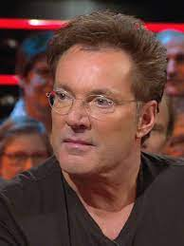

auteur: DWDD fotograaf. Gemaakt in: 2018

het verhaal achter dit kunstwerk is dat op een dag in een talkshow Gerard joling aanwezig was en deze fotograaf wauw de prachtige aura van Gerard joling op camera zetten en toen merkte de fotograaf

2. dit kunst werk van een “onbekende schilder”

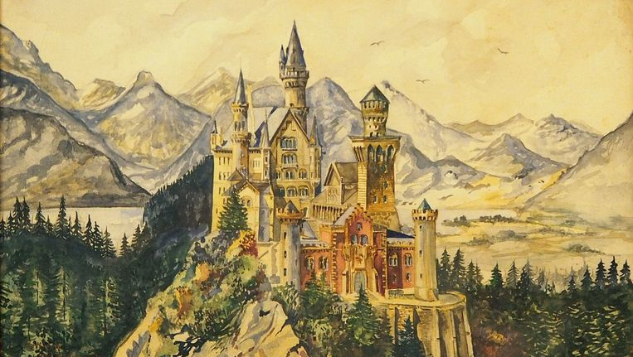

auteur: Onbekend. Gemaakt rond: 1916

er is weinig bekend over dit schilderij maar wat we weten

is dat het gemaakt is door een jongen man die veel

dromen na joeg en graag naar kunstschool wauw

3. leonardo da vince

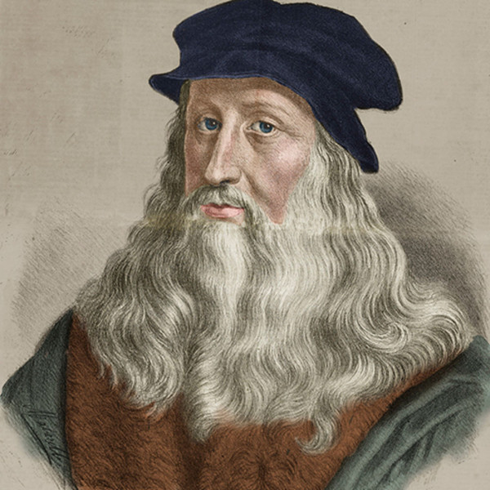

auteur: leonardo da vince. Gemaakt rond: 1510

leonardo da vince had vele talenten waarvan een schilderen was maar hij werd oud en hij bedacht dat hij nog nooit zelf een zelfportret had gemaakt dus in de latere jaren van leo had een zelfportret gemaakt

4.deze prachtige user ineterface

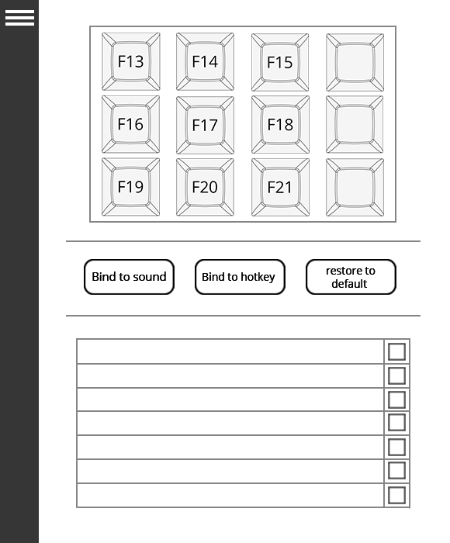

auteur: Milan Creemers. Gemaakt rond: 3 weken terug

3 weken terug had Milan een concept nodig hoe zijn nieuwste progamma er gaat zien na 4.5 uur aan werk in photoshop had Milan uit eindelijk zijn concept klaar zodat hij kon beginnnen met het maken van de werkelijke interface maar besloot de volgende 3 weken aan een ander deel van het project te werken en heeft hij het nog steeds niet gedaan.

**Reflectie:**

**game delopment**

hoe dacht ik over game delopment voor de opdracht

ik vond het een intresant idee want ik progameer ook voor mijn hobby en heb zelf al een aantal games gemaakt

aan welke dementies heb ik gedaan

feit en fictie want ik heb fictiefe caracters gemaakt met een fictief verhaal ik vond dit een van de leukere dingen om te doen

is er iets veranderd?

eigenlijk niet ik vind het nog steeds leuk om verhalen te bedenken en games te maken want daar licht gewoon een passie van mij

**de leukste thuis**

hoe dacht ik voor de opdracht de leukste thuis

mijn eerste reactie was oh intresant ik mag wat met comedie gaan doen dit kan nog leuk gaan worden

aan welke dementies heb ik gewerkt?

ik denk dat vernamelijk voeldoet aan desgin en amusement want ik moest een show pamflet maken en natuurlijk valt comedie onder amusement.

is er iets verandert?

weer eigenlijk niet ik zie comedie en design niet echt anders want ik vond bijde altijd al vermakelijk om te doen of te zien

**Verkoop praatje:**

hoe dacht ik eerste over de opdracht

mijn eerste reactie was ik moest lachen door de zin ¨ tip De huizen in belgie zijn nog leljker¨ dus mijn intresse was gelijk gewekt door de opdracht en dacht ik ga een beetje humor verwerken in deze opdracht

aan welke dicepines heb ik geweerkt

schoonheid en lelijkheid want ik moest het lelijkste huis vinden en die verkopen en dat ik heb ik gedaan en natuurlijk stond hij in belgie

is er iets verandert?

een beetje want ik heb mijn manier van verkopen proberen te rafineeren en te mengen met veel humor

**beter goed gejat dan slecht bedacht**

hoe dacht ik over de opdracht?

ik las de titel en dacht dit kan nog wel eens leuk worden

maar toen las ik de opdracht en zakte dat gelijk door de grond

aan welke diciplines heb ik gewerkt

muziek natuurlijk want ik moest muziek stukken vergelijken

hoe dacht ik er over na de opdracht?

het was dat ik spontaan de stukken heel erg op elkaar begon te lijken

en dat veel dus denk ik niet een orgineel idee waren

**Opdracht museumconcept:**

hoe dacht ik voor de opdracht?

ik las de opdracht en ik dacht oh god dit gaat een verveelende opdracht worden want het was al laat

welke diciplines heb ik behandeld?

weer design en schoonheid en leklijkheid want de schoonheid is natuurlijk speciaal voor gerard joling en design voor hoe het museum er uit ging zien

hoe denk ik er na over?

ik vnod het uit eindelijk een van de leukste opdrachten want ik kon veel humor verwerken want mijn prachtige user interface het was heel riskant maar ik vind het nog steeds het waard

**wat vind ik van beeldende kunst voor de opdracht?**

mijn mening is ik heb er niks mee het kost veel te veel geld voor on pracktische dingen